

🍑 Clafoutis aux abricots Bio (6 personnes)
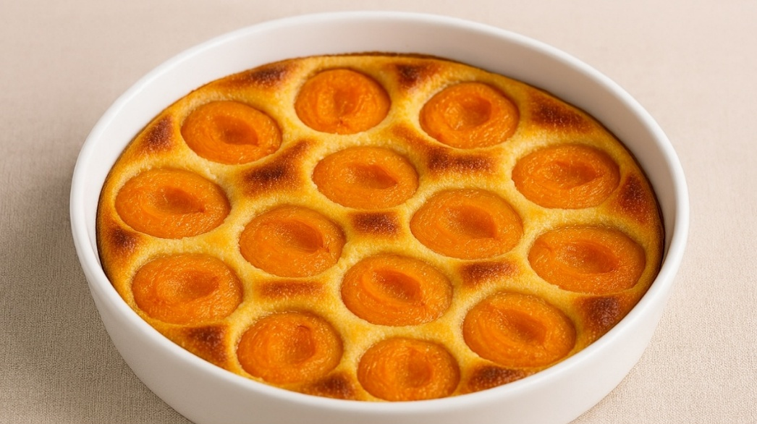

Recette élaborée par Angélique Coffignier (cheffe de cuisine du collège J.L. Trintignant à Uzès), Bernard Garcia (Chef de cuisine du collège G. Ville à Pont Saint Esprit) et Hervé Galibert (Cuisinier mobile du conseil départemental du Gard).

🛒 Ingrédients
- 500 g d’abricots frais bio
- 40 g de beurre
- 100 g de farine
- 100 g de sucre
- 1 pincée de sel
- 3 œufs
- 40 cl de lait
- Arôme de vanille
- Un peu de sucre glace pour la décoration
👩‍🍳 Préparation préliminaire
- Lavez les abricots, puis égouttez-les soigneusement.
- Faites fondre le beurre à feu doux dans une casserole.
- Retirez du feu et laissez refroidir.

🍴 Préparer la pâte
- Dans un grand saladier, tamisez la farine et mélangez-la avec le sucre et le sel.
- Ajoutez les œufs un par un en mélangeant.
- Versez le lait petit à petit, tout en fouettant pour éviter les grumeaux.
- Ajoutez ensuite le beurre fondu refroidi et l’arôme de vanille.
- La pâte doit être lisse et homogène.
- Beurrez le plat à gratin.
- Coupez les abricots en deux et retirez le noyau.
- Disposez-les dans le plat.
 Cuisson
- Préchauffez le four à 180 °C.
- Versez la pâte sur les abricots.
- Enfournez 20 à 30 minutes
- Sortez le clafoutis du four, laissez refroidir.
- Saupoudrez légèrement de sucre glace pour la décoration si vous le souhaitez.

✅ Astuce
👉 Pour vérifier la cuisson : plantez la lame d’un couteau au centre.
Si elle ressort sèche, le clafoutis est prêt !

